Clase Consultas sobre la Base de Datos
En esta lección, conocerás los conceptos básicos para poder realizar consultas y modificaciones sobre la base de datos. La lección se dividirá en dos partes: cómo realizar consultas de selección, y cómo realizar consultas de modificación.
Durante la primera parte de la lección se introducirán distintas clausulas que a pesar de estar en la sección de consultas de selección, también serán válidas para sentencias de modificación; por ejemplo, dentro de una operación de borrado se podrán usar cláusulas JOIN, WHERE, TOP, etc.
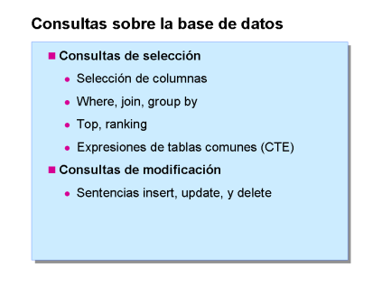

Consultas de selección
  - Selección de columnas y claúsula FROM
  - Clausula WHERE
  - Clausula JOIN
  - Clausula GROUP BY
  - Clausula TOP
  - Expresiones de tablas comunes (CTE)

Consultas de modificación
  - Sentencia INSERT
  - Sentencia UPDATE
  - Sentencia DELETE

Consultas de Selección
En esta lección veremos mecanismos para recuperar información de la base de datos. Veremos cómo elegir las columnas de las tablas a recuperar, y cómo aplicar distintos tipos de clausulas como WHERE, JOIN, GROUP BY, y TOP. Además veremos dos novedades de la versión 2005 de SQL Server: funciones de Ranking, en las que se devuelve la posición relativa de las filas respecto al conjunto total, y Expresiones de tablas comunes que son una nueva funcionalidad para implementar consultas de una forma si cabe más sencilla, y a la vez aporta la posibilidad de realizar consultas recursivas que hasta la versión 2000 no era posible.

Selección de columnas y claúsula FROM

Usando la claúsula FROM se determina cuáles son las tablas, vistas, funciones, tablas derivadas o expresiones de tablas comunes que se utilizan en la instrucción SELECT.
A su vez, se deberá indicar las columnas a recuperar de la consulta. Si se quiere recuperar todas las columnas se puede usar el comodín * (asterisco), aunque deberemos ser cuidadosos con ello.
Como recomendación, deberás intentar ser lo más selectivo posible en las columnas a incluir en la claúsula SELECT. ¿Por qué razón? ¿Recuerdas la estructura de los índices? Si deseamos todas las columnas de una tabla, estaremos "forzando" a SQL Server a acceder al nivel de datos de las páginas (recuerda: abajo del todo), y estaremos limitando la efectividad de los índices diseñados en las tablas.
El contrapunto de éste comentario es la parte de desarrollo, si generamos código "genérico" que recupera todas las columnas porque las columnas serán necesarias unas veces si y otras no, estaremos penalizando el rendimiento del servidor SQL Server Express pero estaremos ganando tiempo de desarrollo...
Para ejecutar una consulta desde SQL Server 2005 Management Studio Express, conectaremos a la base de datos DemoMSDN, desde una de las opciones marcada en la siguiente imagen en recuadro rojo:
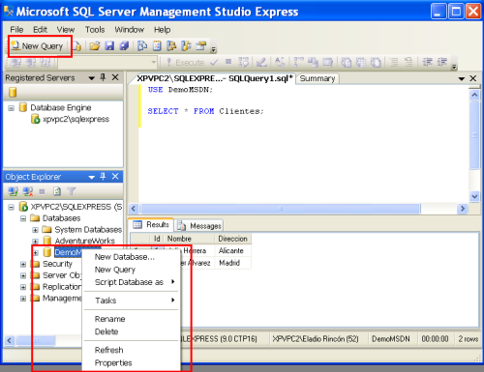
A continuación deberás escribir el siguiente texto para rellenar unas cuantas filas en la tabla clientes (veremos luego la sentencia INSERT):
INSERT Clientes SELECT 'Julia Herrera', 'Alicante';
INSERT Clientes SELECT 'Javier Álvarez', 'Madrid';
Para ello, copia el texto en la ventana de texto, y pulsa F5, o el botón Execute para ejecutar la sentencia.
Borra el texto de la sentencia, y escribe el siguiente texto:
SELECT Id AS Identificador, Nombre FROM Clientes;
Ejecuta la instrucción y verás como resultado todas las filas de la tabla Clientes. Fíjate que la columna de base de datos Id, ahora parece que se llama Identificador. Esto es un alias de columna; habrá ocasiones en las que necesites personalizar el nombre de columna que se muestra.
Desde Management Studio, también se puede ver la información de la tabla de forma similar a como se presenta en Access; para ello, deberás seleccionar la tabla que quieres editar, botón derecho del ratón, y elegir la opción "Open Table" como aparece en la siguiente imagen:
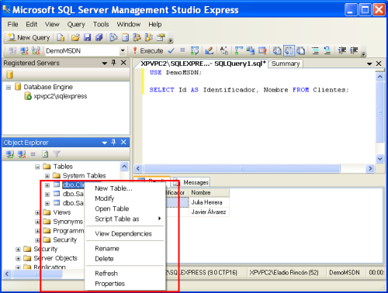
Y como resultado tendremos:
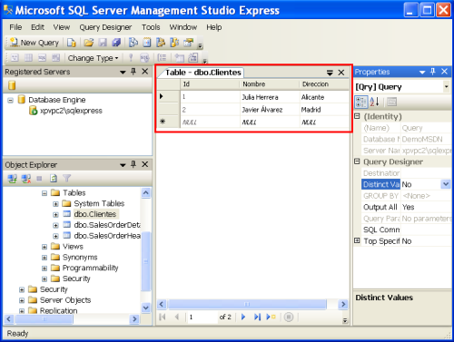

Deberás tener cuidado con abrir tablas muy grandes, porque el proceso de carga es más costoso cuanto mayor sea el tamaño de la tabla. Sin embargo, en la versión 2005 de las herramientas administrativas, tenemos la posibilidad de cancelar consultas mientras se está realizando la petición; fíjate en el botón marcado en color rojo en la siguiente imagen; pulsando dicho botón se solicita al servidor que se cancele la consulta.

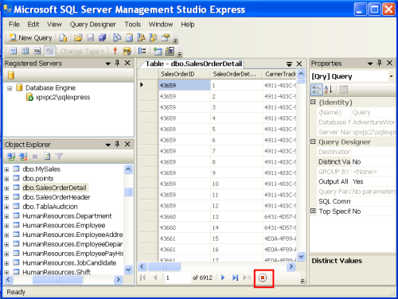

Claúsula WHERE

La cláusula WHERE se utiliza para aplicar filtros al conjunto de resultados; para ello existen operadores lógicos AND, OR, NOT, EXISTS con los condicionantes <, >, =, y BETWEEN. No hay límite para el número de condiciones a establecer. El orden de prioridad de los operadores lógicos es NOT, seguido de AND y OR. Se pueden utilizar paréntesis para suplantar esta prioridad en una condición de búsqueda. El orden de evaluación de los operadores lógicos puede variar dependiendo de las opciones elegidas por el optimizador de consultas
Para más información sobre los operadores lógicos, debes consulta la ayuda on-line del producto:
http://msdn2.microsoft.com/es-es/library/ms203721(sql.90).aspx

Claúsula JOIN
Cuando se necesita recuperar información de más de una tabla, se suele especificar cuales son las filas coincidentes entre ambas tablas (columnas Clave Ajena / Clave Primaria que vimos en la lección anterior). Para ello, hay una serie de operadores que condicionan dicho filtro.
INNER JOIN
Especifica que se devuelvan todos los pares de filas coincidentes. Las filas no coincidentes se descartan del resultado. Si no se especifica ningún tipo de combinación, éste es el tipo por defecto.
FULL [ OUTER ] JOIN
Especifica que una fila de la tabla de la derecha o de la izquierda, que no cumpla la condición de combinación, se incluya en el conjunto de resultados y que las columnas que correspondan a la otra tabla se establezcan en NULL.
LEFT [ OUTER ] JOIN
Especifica que todas las filas de la tabla izquierda que no cumplan la condición de combinación se incluyan en el conjunto de resultados, con las columnas de resultados de la otra tabla establecidas en NULL, además de todas las filas devueltas por la combinación interna.
RIGHT [OUTER] JOIN
Especifica que todas las filas de la tabla derecha que no cumplan la condición de combinación se incluyan en el conjunto de resultados, con las columnas de resultados de la otra tabla establecidas en NULL, además de todas las filas devueltas por la combinación interna.
ON <search_condition>
Especifica la condición en la que se basa la combinación; se puede referenciar más de una columa, por ejemplo, tablas con claves primarias compuestas.
Un ejemplo de consulta podría ser el siguiente:
SELECT
sh.SalesOrderID, sh.OrderDate, sh.CustomerID,
sd.OrderQty, sd.ProductID, sd.UnitPrice
FROM Sales.SalesOrderHeader sh
INNER JOIN Sales.SalesOrderDetail sd
ON sh.SalesOrderID = sd.SalesOrderID

Claúsula GROUP BY

El lenguaje T-SQL permite devolver la información agregada usando la claúsula GROUP BY; los condicionantes de la agregación se colocan después de la claúsula. Existen las siguientes funciones de agregado:
AVG, MIN, CHECKSUM, SUM, CHECKSUM_AGG, STDEV, COUNT, STDEVP, COUNT_BIG, VAR, GROUPING, VARP, MAX.
Por ejemplo, la siguiente sentencia T-SQL devolvería la cantidad de productos pedidos por cliente en la base de datos MSDN:
SELECT Id, COUNT(*) AS Cantidad
FROM Pedidos
GROUP BY Id

En SQL Server 2005, se pueden diseñar funciones de agregado personalizadas con lenguajes .NET como Visual Basic o C#; para ello deberá implementar el método de agregación siguiendo unas "reglas" que define SQL Server (interfaces, método de acumulación, funciones varias, etc.), compilarlo, incluirlo en la base de datos con la sentencia (CREATE ASSEMBLY), y hacerlo referencia con la función T-SQL CREATE AGGREGATE.

Claúsula TOP (n) [PERCENT]
Cuando se necesita recuperar los n primeros elementos que cumplen una condición, se puede utilizar la función TOP. La función TOP tiene un argumento que puede representar un número o un porcentaje.
La única forma de garantizar que la sentencia TOP devuelva los n primeros elementos que cumplen una condición es usando la clausula ORDER BY.
Además, SQL Server 2005, incorpora nuevas funciones de RANKING que devuelven posiciones relativas de las filas; las funciones son RANK, DENSERANK, TILE , y NTILE.

Expresiones de tablas comunes (CTE)
Las expresiones de tablas comunes son una de las novedades en el lenguage T-SQL en la versión 2005; representan un conjunto temporal de datos, al que se puede hacer referencia varias veces en la sentencia en la que está incluida. Su ámbito es la sentencia en la que se ejecuta, y puede utilizarse en sentencias SELECT, INSERT, UPDATE, y DELETE. Además, también puede ser incluida en procedimientos almacenados, y en la definición de vistas.
Su sintaxis es:
[ WITH <common_table_expression> [ ,...n ] ]
<common_table_expression>
::=
expression_name [ ( column_name [ ,...n ] ) ]
AS
( CTE_query_definition )
Aprovechando la consulta anterior, un ejemplo de CTE podría ser el siguiente:
WITH PedidosAgrupados (Id, Cantidad) AS
(
SELECT Id, COUNT(*) AS Cantidad
FROM Pedidos
GROUP BY Id
)
SELECT Id, Nombre
FROM Clientes
INNER JOIN PedidosAgrupados
ON Clientes.Id = PedidosAgrupados.I

Consultas de modificación

Sentencia INSERT
La sentencia INSERT, inserta filas en una tabla; tiene dos formatos:
INSERT INTO <tabla> VALUES ( <lista de columnas> )
En la que se insertan la lista de valores en una tabla; corresponde a una inserción de una fila en la tabla.
INSERT INTO <tabla> <sentencia select>
Donde la sentencia select será un conjunto de filas que se insertará en la tabla destino.
Cuando una de las columnas de la tabla tenga establecidad la propidade IDENTITY, no será necesario especifica el valor de la columna porque SQL Server automáticamente lo hará por nosotros. En realidad, si se intenta insertar un valor, se generará una excepción porque la propiedad IDENTITY, no admite especificar valores para las columnas a menos que se use la opción SET IDENTITY_INSERT.
La sentencia INSERT se puede utilizar en combinación con las expresiones de tablas comunes; adicionalmente, existe una opción (OUTPUT), que devuelve Cuando una de las columnas de la tabla tenga establecidad la propidade IDENTITY, no será necesario especifica el valor de la columna porque SQL Server automáticamente lo hará por nosotros. En realidad, si se intenta insertar un valor, se generará una excepción porque la propiedad IDENTITY, no admite especificar valores para las columnas a menos que se use la opción SET IDENTITY_INSERT.

Sentencia UPDATE, y DELETE
La sentencia UPDATE/DELETE, actualizan/borran filas de una tabla. Normalmente se le aplican filtros a la sentencia para que filtre las filas que se van a modificar. Se puede hacer la operación UPDATE/DELETE de dos formas, que explicaremos con un ejemplo:
DELETE Sales.SalesOrderDetail
WHERE SalesOrderID = 3443
En el que se borran las filas de la tabla Sales.SalesOrderDetail cuyo identificador es el 3443.
La otra posibilidad es hacer la operación con un JOIN (no todos los gestores de bases de datos lo permiten); el ejemplo sería el siguiente:
UPDATE t
SET AcumuladoImporte = t2.SumaImporte
FROM
TablaAcumulados t
INNER JOIN
(
SELECT Pedidos.Id, SUM (LineasPedido.Importe) AS SumaImporte
FROM Pedidos JOIN LineasPedido
ON Pedidos.Id = LineasPedido.Id Pedidos.Fecha BETWEEN '20050101' AND '20060101' GROUP BY Pedidos.Id
) t2
ON t.Id = t2.Id
WHERE
Fecha BETWEEN '20050101' AND '20060101'
Para leer esta consulta es mejor que empieces por el final; mira la consulta que representa el alias t2: obtiene los en importe total de cada pedido del año 2005.
A continuación, ese resultado se va a cruzar (JOIN) con la tabla TablaAcumulados para actualizar la columna AcumuladoPedidos, reemplazandolo por el valor de SumaImporte de la consulta anterior. Antes de aplicarlo, deberá acotar la actualización a los pedidos realizados en el año 2005.
Las sentencias DELETE, y UPDATE también pueden usar la opción (OUTPUT), para devolver las filas afectadas por la operación. Puedes consultar los libros en pantalla on-line del producto en:
http://msdn2.microsoft.com/es-es/library/ms203721(sql.90).aspx

